ورشة عمل التحولات في الفواعل السياسية والمؤسسات الفلسطينية ما بعد اتفاق أوسلو

ضمن سياق مجموعة عمل” تحولات المجتمع الفلسطيني بعد اتفاق أوسلو“ نظم مركز رؤية للتنمية السياسية، بالشراكة مع مركز الشرق للأبحاث الاستراتيجية، ورشة العمل الأولى " التحولات في الفواعل السياسية والمؤسسات الفلسطينية ما بعد اتفاق أوسلو"، وذلك يوم السبت والأحد 19-20 مارس \أذار 2022، في مدينة اسطنبول التركية.

وافتتح الندوة رئيس مركز رؤية للتنمية السياسية د. أحمد العطاونة، ورئيس منتدى الشرق الأستاذ وضاح خنفر، اللذان رحبا بجميع الحضور من الخبراء والباحثين والأكاديمين السياسين المختصين بالشأن الفلسطني.
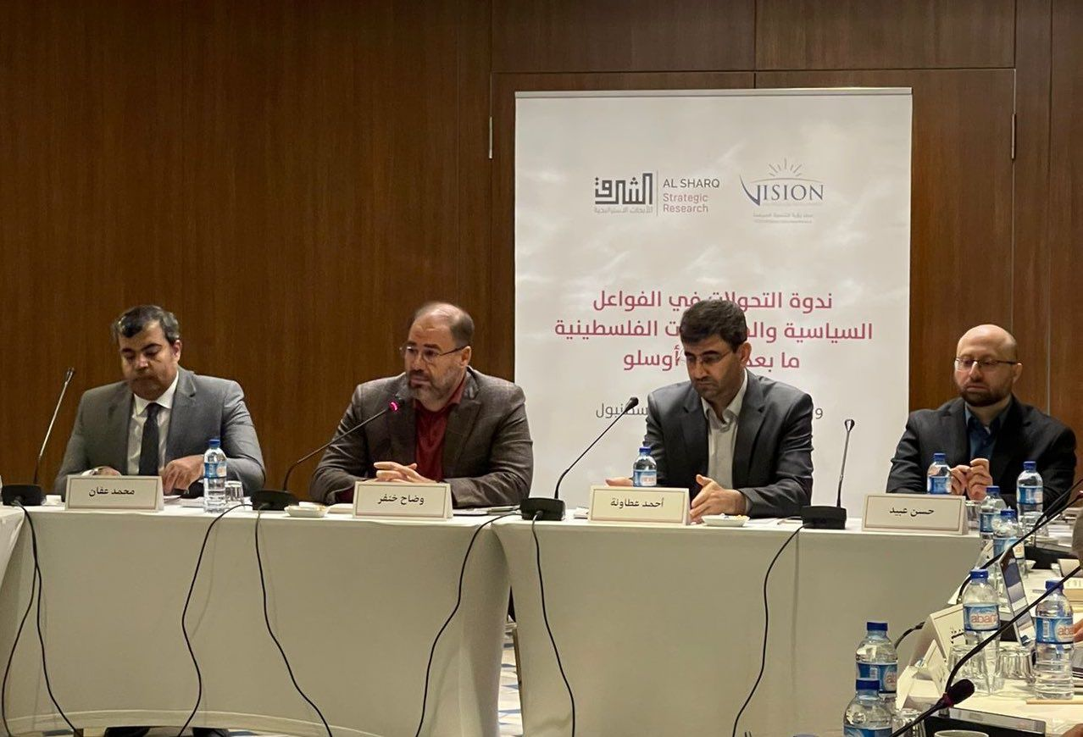

اليوم الأول
الجلسة الأولى: التحولات في الأحزاب والفصائل الفلسطينية 1
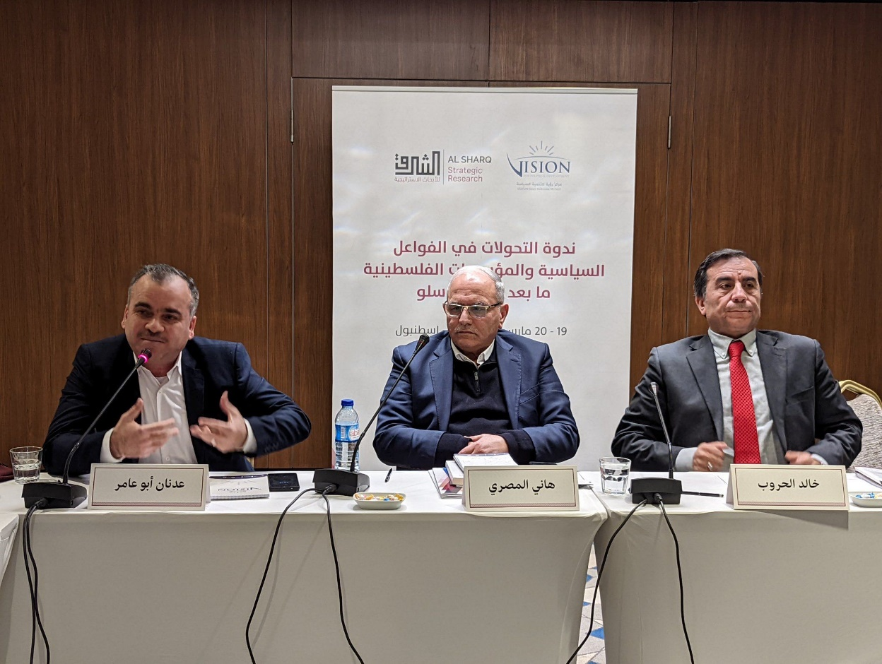
تضمنت الورشة في يومها الأول، ثلاث جلسات، أولها بعنوان" التحولات في الأحزاب والفصائل الفلسطينية 1"، والتي أدارها الدكتور "هاني المصري"، تحدث فيها د. خالد الحروب عن "تحولات حركة فتح بعد أوسلو: استنزاف الرمزية التاريخية واهتراء العصا من الوسط"، كما تحدث د. عدنان ابو عامر عن " التحولات في الحركات الإسلامية في الأراضي الفلسطينية"، وختم الجلسة الأولى د. حسام الدجني بحديثه عن "استمرارية فصائل المقاومة الفلسطينية الناشئة في بعد انتفاضة الأقصى وأثرها في مشروع التحرر الوطني".

الجلسة الثانية: التحولات في الأحزاب والفصائل الفلسطينية 2
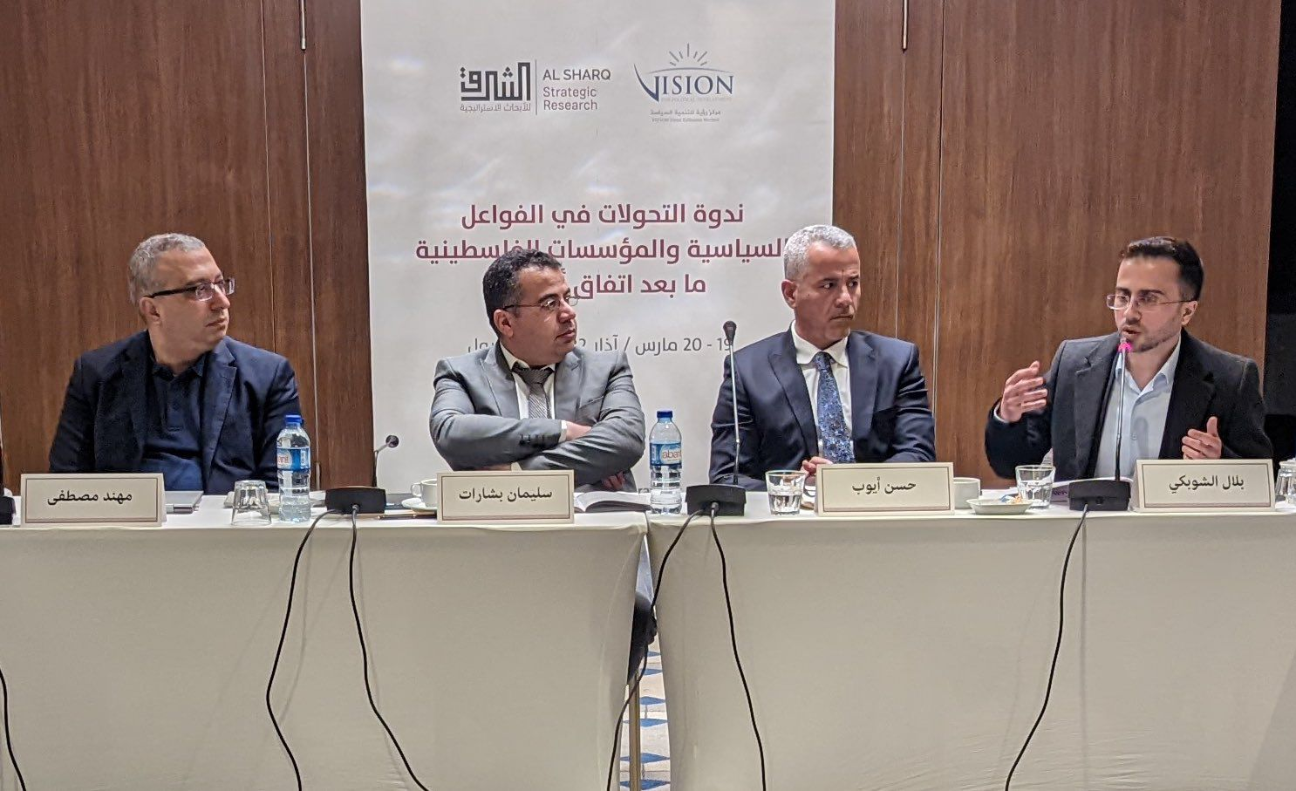
أما الجلسة الثانية كانت بعنوان " التحولات في الأحزاب والفصائل الفلسطينية 2" والتي أدارها الدكتور "سليمان بشارات"، تحدث في بدايتها د. بلال الشوبكي عن "تحولات حركة حماس من الميثاق إلى الوثيقة ومن التنشئة إلى الاستقطاب"، ثم تناول الحديث من بعده د. حسن أيوب عن "التحولات في اليسار الفلسطيني بعد اتفاق أوسلو"، وختمت الجلسة بحديث د. مهند مصطفى عن " الأحزاب السياسية داخل الخط الأخضر وتحولات خطابها وممارستها".

الجلسة الثالثة: التحولات في الفواعل الفلسطينية غير الحزبية
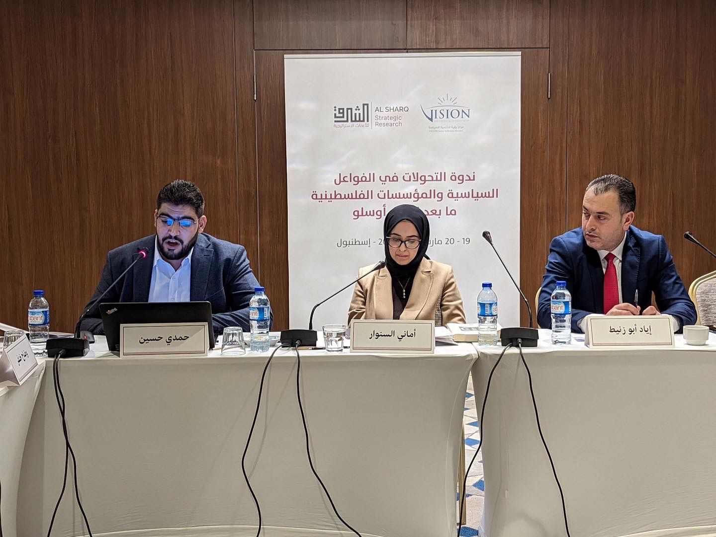

تناولت الجلسة الثالثة بعنوان " التحولات في الفواعل الفلسطينية غير الحزبية" عدة أوراق بحثية، أولها " الاتحادات الشعبية الفلسطينية بعد اتفاق أوسلو: تحولات الدور والمكانة" للباحث "حمدي حسين، أما الورقة الثانية فكانت للباحث "عوني فارس" بعنوان "النخبة الفلسطينية وتحولاتها في مرحلة أوسلو وما بعدها: البنية والدور والتحديات"، والأخيرة بعنوان " سيسولوجيا التغيير الإسرائيلي الممنهج تجاه المجتمع الفلسطيني بعد أوسلو وتحولاته الناشئة" للباحث د. إياد أبو زنيط.

اليوم الثاني
الجلسة الأولى: التحولات في المجتمع المدني في المجتمع الفلسطيني
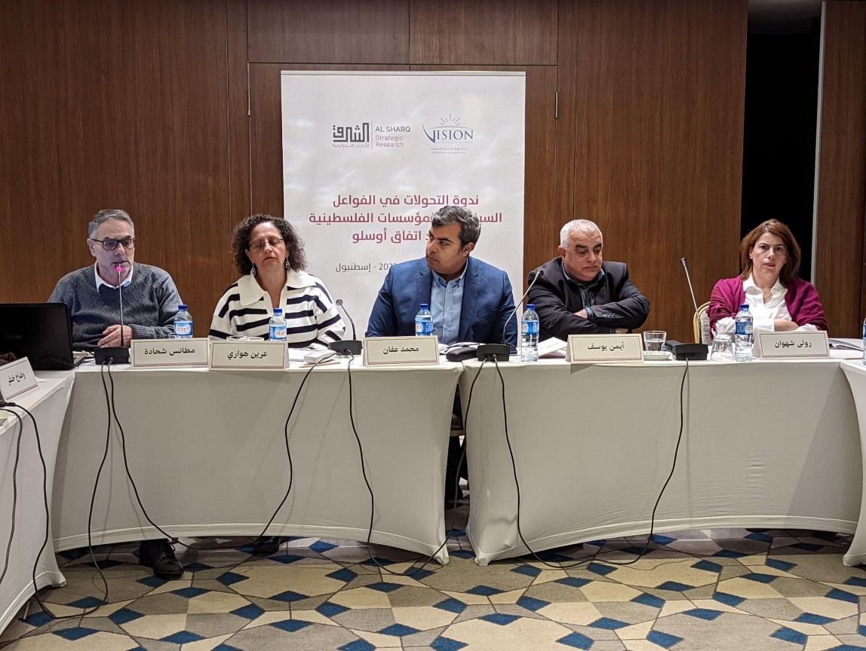

في اليوم الثاني من فعاليات الندوة والذي تضمن ثلاث جلسات أيضا، الجلسة الأولى بعنوان"التحولات في المجتمع المدني في المجتمع الفلسطيني" والتي أدارها د. محمد عفان، حيث تناول كل من د. عرين هواري و د. مطانس شحادة الحديث عن " التحوالت السياسية في إسرائيل ودور المجتمع المدني الفلسطيني داخل الخط الأخضر"، ثم تناول كل من : د. أيمن يوسف - رولا شهوان، الحديث عن "المجتمع المدني الفلسطيني والصدام الناعم مع السلطة الفلسطينية"، ثم تحدثت د. نهاد الشيخ خليل عن "التحولات في المجتمع المدني في قطاع غزة"، أعقبها جابر سليمان بالحديث عن "التحولات في بنى وأدوار المجتمع الأهلي الفلسطيني في الشتات ما بعد أوسلو: لبنان ً نموذجا".

الجلسة الثانية: التحولات في منظمة التحرير والسلطة الفلسطينية
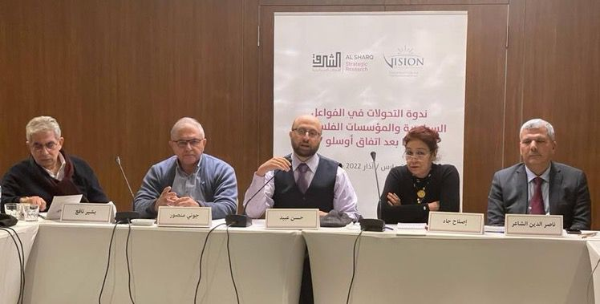
جاءت الجلسة الثانية بعنوان"التحولات في منظمة التحرير والسلطة الفلسطينية"، والتي أدار الحوار فيها د. بشير نافع، حيث تحدث الباحث خليل شاهين، عن "تحولات السلطة.. مسار قسري من الإدماج ضمن منظومات السيطرة الاستعماري"، وختم الجلسة د. رشاد توام بحديث عن "لعبة القانون: تحولات العلاقة بين السلطة ومنظمة التحرير الفلسطينية".

الجلسة الثالثة: ملخصات لجنة التوصيات

تضمنت الجلسة الثالثة والأخيرة من فعاليات الندوة "ملخصات لجنة التوصيات"، أدار الجلسة د. حسن عبيد، وقد تناول الحديث فيها كل من: د. إصالح جاد ، ود. بشير نافع، ود. ناصر الدين الشاعر، و د. جوني منصور، حيث كانت جلسة تفاعلية للنقاش العام حول جميع الأوراق التي قدمت والتعقيب على الجلسات السابقة، وقدم المشاركون توصيات بخصوص القضايا التي تم طرحها.

